**PRÉPOSITIONS**

**Complétez avec la préposition correcte. Attention aux articles contractés !**

1. François fête son anniversaire en décembre.

2. La Scala est à Milan, en Italie.

3. Ton chat est sur la table dans ma chambre.

4. En août, nous allons au Japon.

5. On se retrouve la semaine prochaine. À bientôt !

6. Est-ce que vous allez en Espagne en été ?

7. Sophie étudie à la faculté des lettres à Brno.

8. Vous rentrez chez vous en taxi ou en métro ?

9. Les enfants de Maïa jouent dans le jardin.

10. Je vais au cinéma ce soir pour voir *Garfield*.

11. Monsieur Michaux est français. Il travaille à Bordeaux.

12. Elles se déplacent soit en bus, soit en métro.

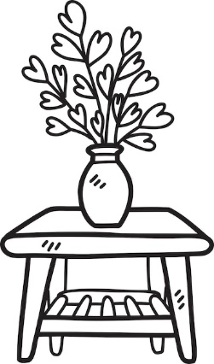13. Ton oncle est dans la salle de bain.

14. Ce sont les crayons de mon cousin.

15. Marie est professeur à l’université.

16. Les fleurs sont dans le vase.

17. Le vase est sur la table.

18. Tu veux aller au restaurant avec nous ce soir ?

19. Est-ce que tu vas skier en Autriche en hiver ?  
20. La statue de la Liberté est à New York, aux États-Unis.

**ARTICLES**

**Complétez avec l’article défini, indéfini, partitif ou la préposition *de*.**

1. Le chat de ma tante s’appelle Blanco.

2. J’aime le café avec beaucoup de lait.

3. Le logo d’Apple est une pomme.

4. Avec ma famille, nous faisons du ski en hiver.

5. J’ai un chien et des poissons rouges.

6. Je regarde un film à la télévision.

7. Aujourd'hui on ne va pas à la montagne parce qu’il y a du vent.

8. Marta déteste les araignées.

9. Au petit déjeuner, il mange 2 croissants avec de la confiture.

10. Dans le bar il y a une dame, c'est la femme de Nicolas.

11. Pour étudier le français, j’utilise un dictionnaire.

12. J'adore la cuisine italienne, alors je vais prendre des pâtes.

13. Il a deux frères et une cousine.

14. Le président français parle avec le Premier ministre.

15. Peux-tu me passer un peu de sel ?

16. Ce soir, je regarde un film à la télé et toi ?

17. Regardez, il y a un arc-en-ciel dans le ciel.

18. Zoé ne mange pas de viande.

19. Pour voyager il faut un ticket de métro.

20. Ma sœur aime les chevaux et elle fait de l’équitation.